惠州住建厅数据对接设置步骤
需填下载中心的惠州平台申请表提供给惠州平台，跟惠州平台拿取接口秘钥信息，以便填入我们系统进行对接。
- 登录劳务系统。通过系统设置—系统对接设置—惠州建筑—系统对接项目设置，勾选所要的项目，点击对接设置，进行项目的对接。

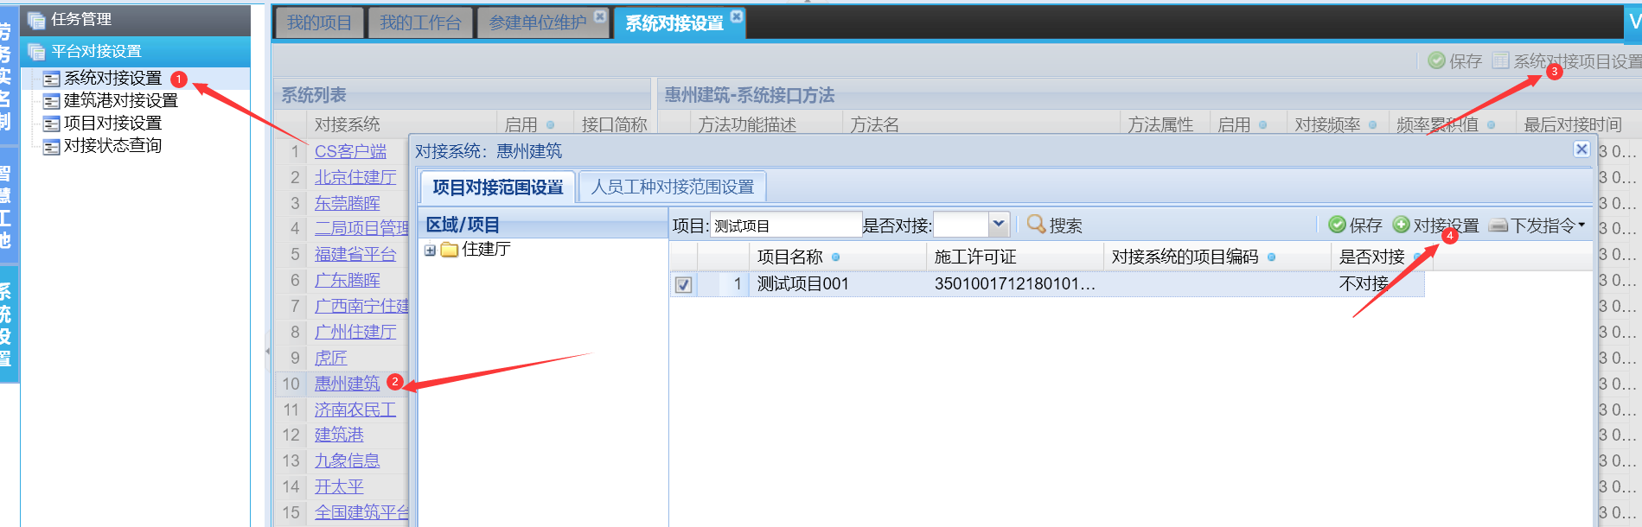
- 点击对接设置进去，将惠州住建厅所给的标准Api_Key当项目编号，然后勾选相对应的对接参建单位，最后要对惠州住建厅的接口参数进行维护，将示例里面的内容复制到接入项目单位JSON，根据里面的文字提示的，将惠州住建厅提供的对应的信息填入。
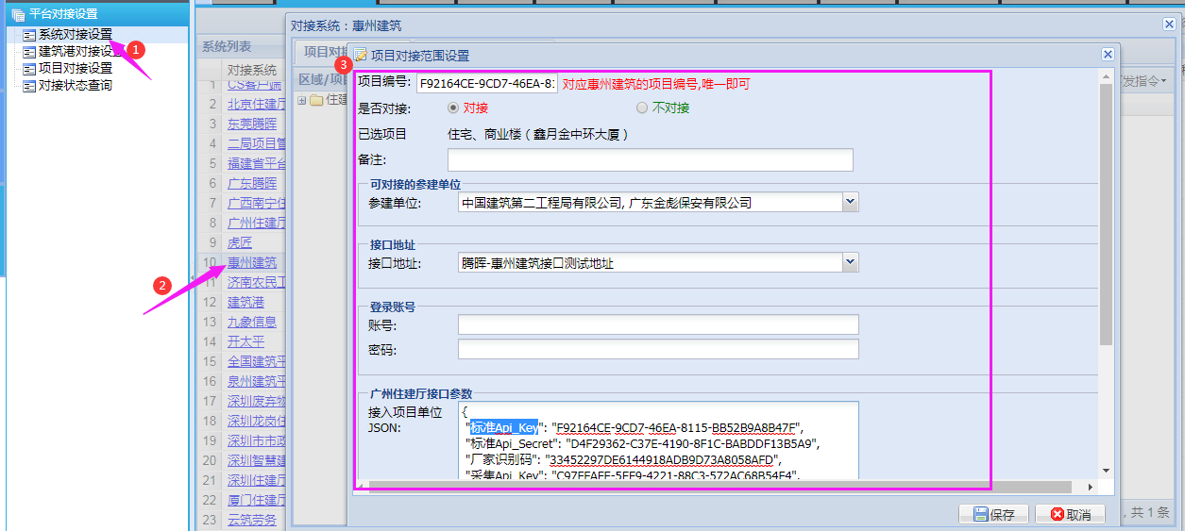

注意事项：对接惠州平台的项目参建单位需根据企业注册地址在备注说明上填写对应的行政区划代码（6位数，精确到区级） 如：广东省惠州市惠城区，则在备注说明上填写441302；否则上传参建企业时可能会出现地区编码错误的情况。
具体的行政区划代码可到https://xingzhengquhua.51240.com/网站查询，复制前6位。
